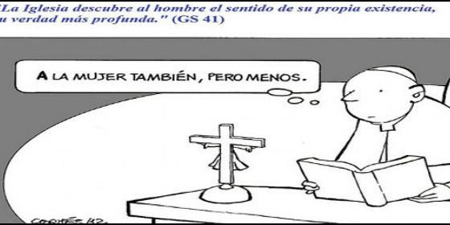
La mujer en la Iglesia
José Luis Cortés
"Jesús tuvo un trato excepcional de respeto, delicadeza y aceptación de la mujer"
José María Castillo: "La lucha por la dignidad de la mujer tiene que ser ante todo política, jurídica, social y laboral"
Cuando la sociedad suprima las desigualdades, las religiones harán lo mismo
José María Castillo, 06 de enero de 2016 a las 17:33

(José María Castillo, teólogo).- La violencia contra la mujer no tendrá solución, en las religiones, mientras la sociedad, en cada país y en cada cultura, no deje resuelto y zanjado para siempre el problema de la igualdad de derechos y garantías entre la mujer y el hombre. Dicho más claramente, mientras las mujeres no tengan los mismos derechos y las mismas garantías que los hombres, la violencia contra las mujeres seguirá haciendo los estragos que viene realizando desde hace miles de años.

Como igualmente se puede afirmar que el día que la sociedad suprima las desigualdades (en dignidad y derechos) entre las mujeres y los hombres, ese día las religiones no tardarán en reconocer, aceptar y poner en práctica la igualdad de los que por, por su condición de género, son diferentes.

Las sociedades mediterráneas del siglo primero eran, como es sabido, sociedades en las que la propiedad pertenecía al patriarcado. Solamente el "paterfamilas" tenía la propiedad, no sólo de los bienes, sino además de las personas en el grupo familiar. El padre era el propietario, el jefe, el amo, el que concentraba todos los derechos. La mujer, los hijos y los esclavos no tenían más remedio que vivir sometidos al patriarca.

De ahí que las religiones, lo mismo en Israel que en Egipto, en Grecia o en Roma, eran religiones patriarcales, machistas y justificantes de todas las desigualdades que se derivaban del modelo de familia patriarcal.

Es verdad que, según los evangelios, Jesús tuvo un trato excepcional de respeto, delicadeza y aceptación de la mujer, fuera cual fuese su origen o su conducta. Pero bastantes años antes que los evangelios (según la redacción que la Iglesia ha aceptado como canónica o auténtica), se empezaron a conocer las cartas de Pablo y las llamadas deutero-paulinas (Ef y Col) hasta las pastorales.

Y en estos documentos se acepta y se impone el sometimiento y el silencio de la mujer en la sociedad, en la familia y en la Iglesia. Como igualmente sabemos que Pablo aceptó la condición de los esclavos y el sometimiento al emperador (Rom 13, 1-7). Por eso, la Iglesia prohibió la esclavitud cuando eso ya estaba prohibido en la sociedad, aunque - por desgracia - las autoridades religiosas se callan, tantas veces, ante las nuevas formas de esclavitud vigentes en este momento. Por no hablar de los silencios jerárquicos ante las dictaduras políticas.

La lucha, en defensa de los derechos y de la dignidad de la mujer, tiene que ser ante todo una lucha política, jurídica, social y laboral. Mientras las mujeres no tengan la misma autonomía económica que los hombres, las mujeres seguirán aguantando amenazas, insultos, palizas y hasta la misma muerte. Si esta situación no se resuelve, la violencia contra la mujer no tiene solución.

Los clérigos seguirán diciendo cosas acertadas (y quizá algunas desacertadas) sobre este asunto. Como es igualmente cierto que en las iglesias se oyen bellos sermones sobre los derechos humanos. Pero la pura verdad es que nos creeremos los discursos eclesiásticos (sobre toda clase de dignidades y derechos) el día que la Iglesia modifique su Derecho Canónico de forma que en él quepan los Derechos Humanos, todos los derechos, concretamente los de la mujer.

